Rozhodnite, ktorý graf predstavuje funkciu. Ak to je funkcia, určte definičný obor a obor hodnôt.
Obr. 1
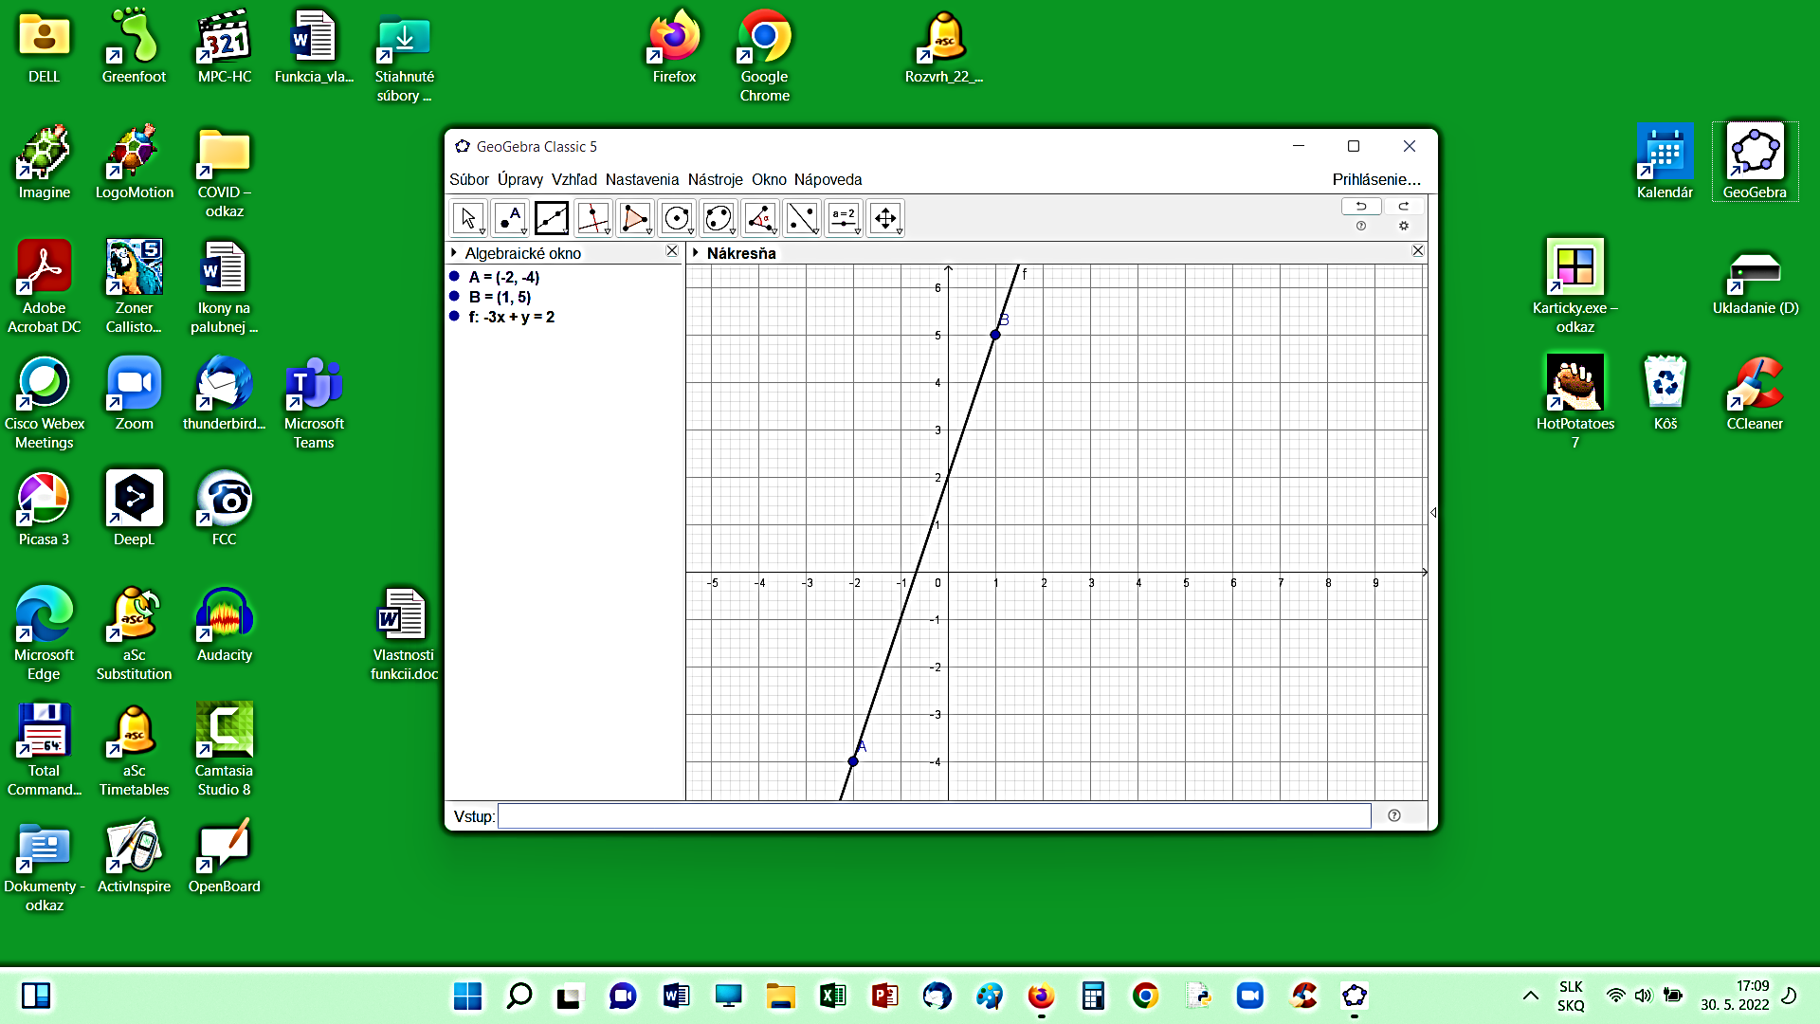
Obr. 2
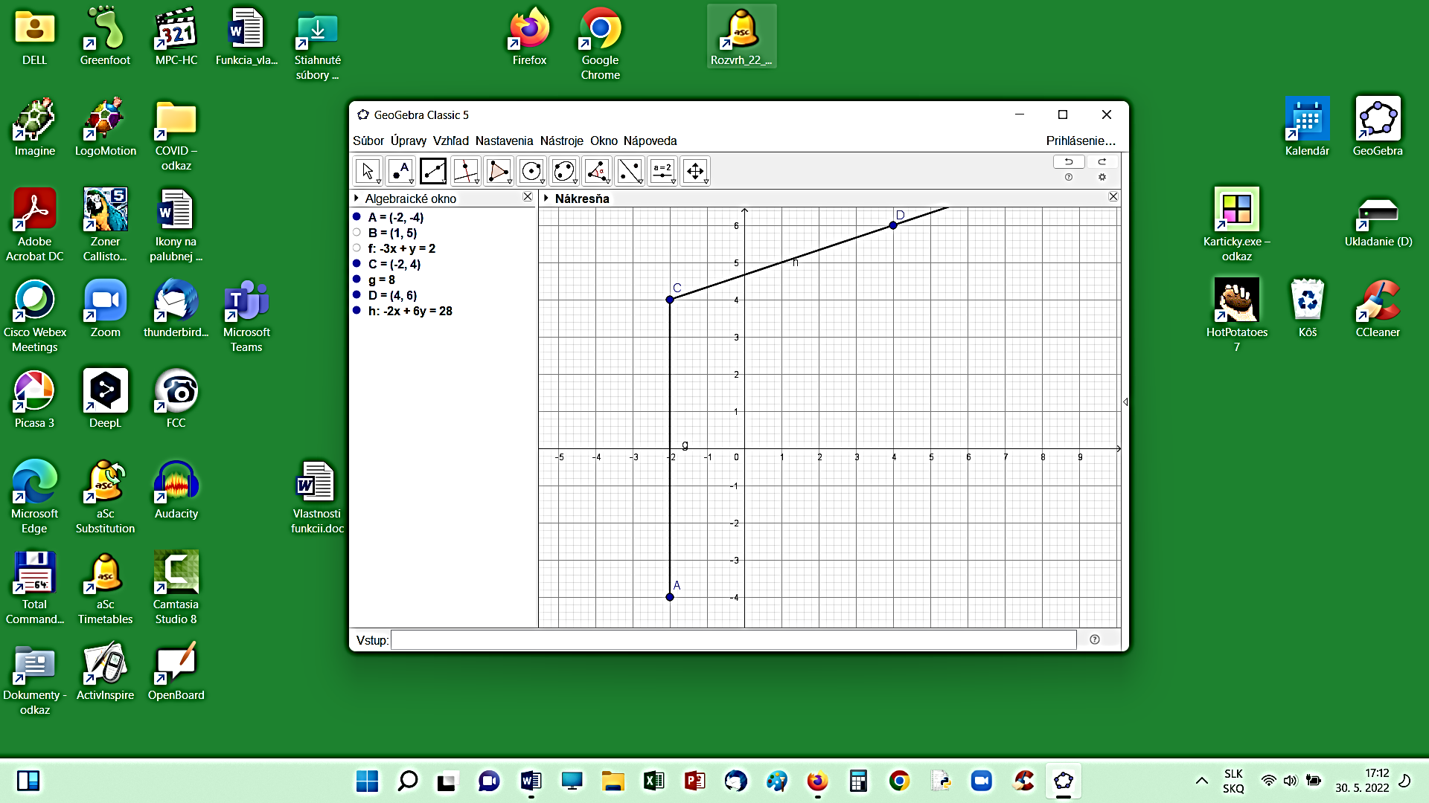

Obr. 3
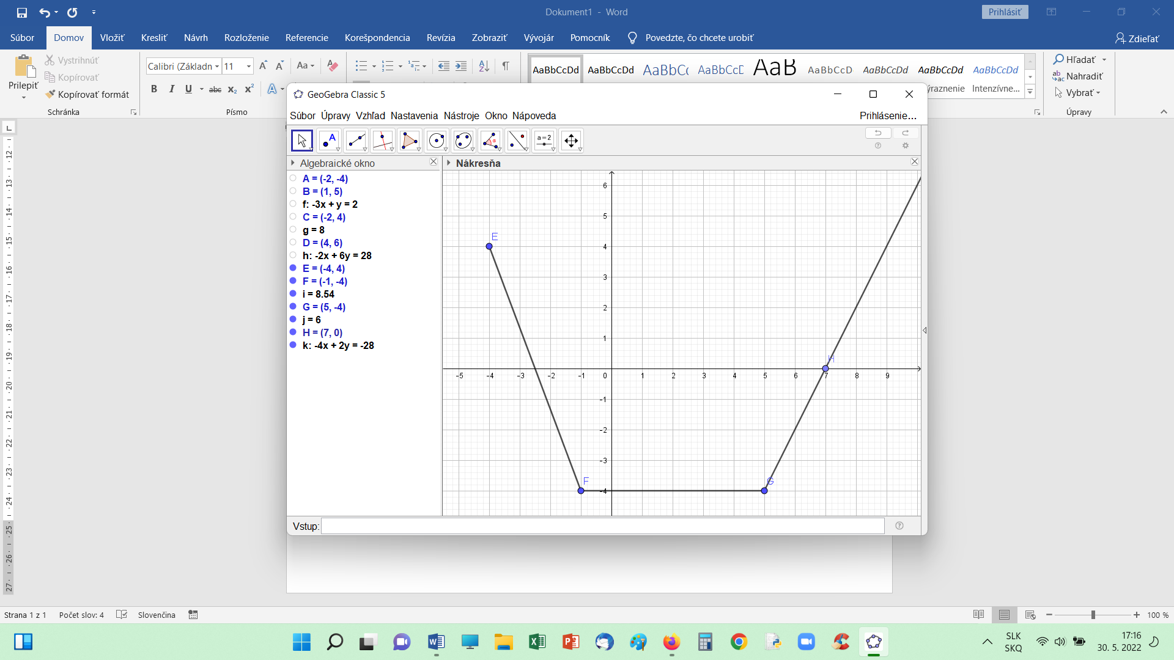

Obr. 4
